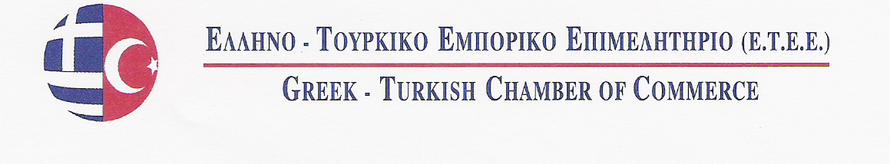

Θέμα: Eκθέσεις: α)WOOD PROCESSING MACHINERY 2012 στις 13 έως τις 17 Οκτωβρίου 2012 στην Κωνσταντινούπολη της Τουρκίας

β) INTERMOB 2012 στις 13 έως τις 17 Οκτωβρίου 2012 στην Κωνσταντινούπολη της Τουρκίας

ΕΝΤΥΠΟ ΣΥΜΜΕΤΟΧΗΣ

(1) Όνομα επιχείρησης:

(2) Διεύθυνση επιχείρησης:
(και ταχυδρομικό κωδικό)

(3)Τηλέφωνο & Φαξ:

(4)E-mail & Website Address:

(5)Στέλεχος που θα εκπροσωπήσει :
την εταιρεία και θα παραβρεθεί στην έκθεση

Σφραγίδα - Υπογραφή

27 K.Varnali Str, Kifissia- Athens , 14671 Tel. 2117000267, Fax: 2117409283
E Mail: info@etee.gr , www.etee.gr

